Развивающие, интеллектуальные задания для детей 3-х лет

Уважаемые родители!
В детском саду открывается рубрика «Задание от педагога-психолога».
Здесь Вы найдете интересные развивающие материалы, в соответствии с нашей программой. Они помогут Вам занять детей интересными заданиями, направленными на развитие творчества и самостоятельности каждого ребенка.
Итак, мы начинаем.
1.Внимание— это способность человека сосредотачивать сознание на каких-либо предметах и явлениях.
Внимание ребенка 3-лет носит непроизвольный характер. Малыш часто отвлекается, и он не может подолгу сосредоточиться на одном виде деятельности. Произвольное внимание начинает формироваться к концу дошкольного возраста.
Улучшить концентрацию внимания, увеличить его объем можно при помощи специальных заданий и упражнений, которые также помогут развить и произвольность внимания. При помощи заданий, которые содержатся в этом материале, вы сможете развивать и проверять уровень развития внимания вашего малыша.
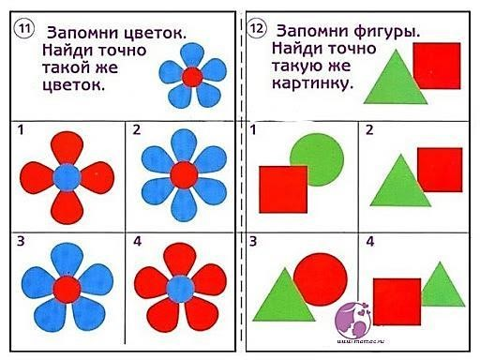
Задания на развитие внимания.
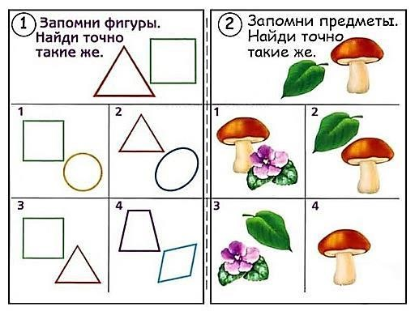

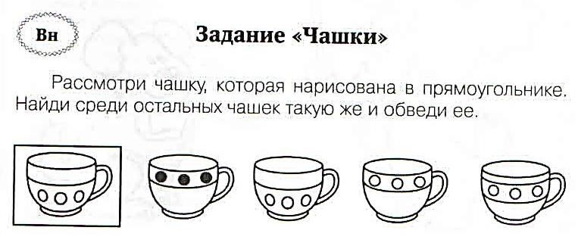
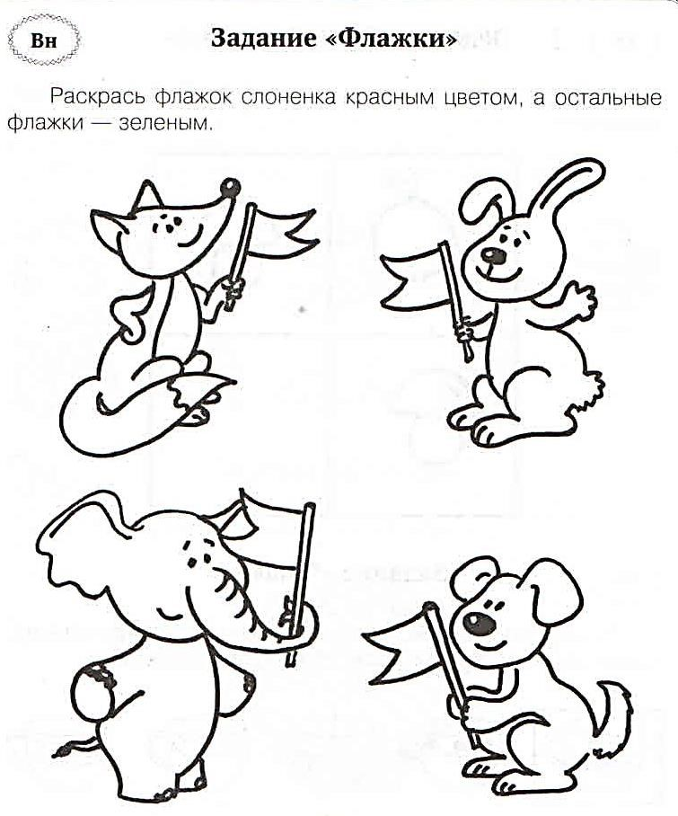

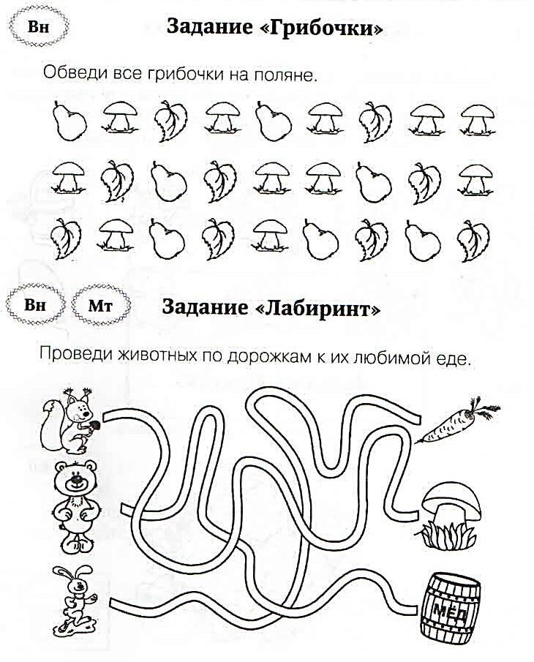

Найди в таблице одинаковые предметы. Раскрась их.

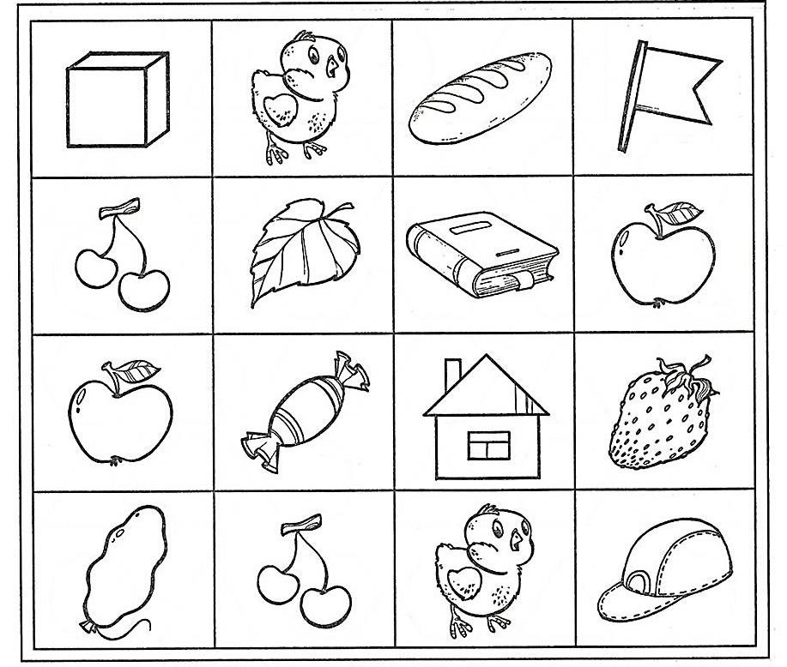

2.Память занимает особое место среди других психических процессов, потому что объединяет их в одно целое, позволяет накапливать полученную информацию, приобретать и впоследствии усовершенствовать индивидуальный жизненный опыт человека, его знания и навыки. Родители должны понимать свою роль в формировании и развитии памяти своих детей: систематически наблюдать за ребенком, знать особенности его развития, в том числе всех психических процессов. И при необходимости помочь ему в их совершенствовании и тренировке с помощью специальных заданий, игр и упражнений.

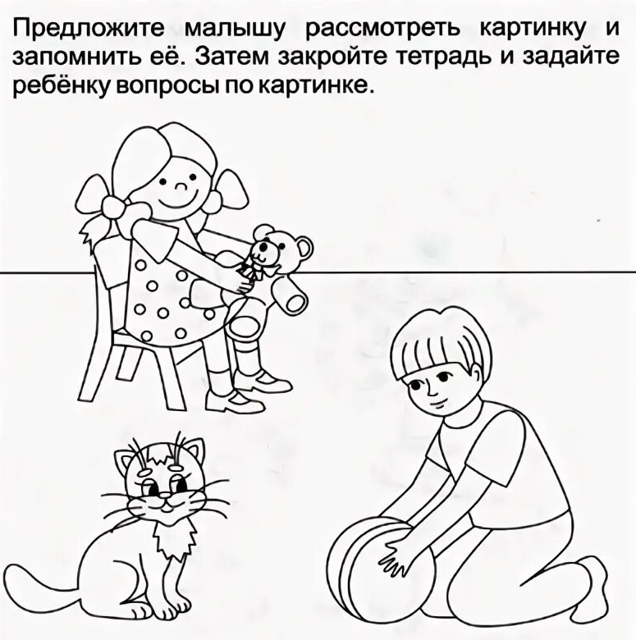
Задания на развитие памяти.

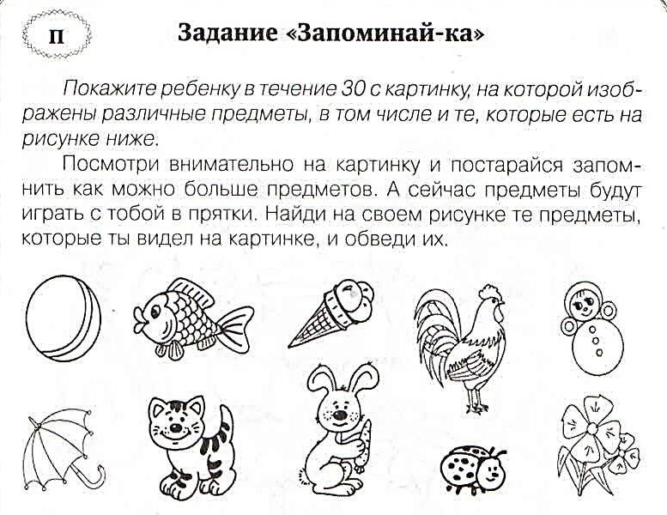

3. Логическое мышление детей развивается на базе наглядно-образного и считается наиболее высоким этапом развития мыслительных операций. Процесс его формирования достаточно трудоемкий и длительный. Начинать развивать логическое мышление надо своевременно, детям 3-4 лет уже можно предлагать различные логические задания, которые помогут понять, как образуются причинно-следственные связи, что объединяет разные предметы, чем они различаются и т.д.

Задания на развитие мышления.
